# 

Bygone Dreams, un jeu d'action-aventure fantasy prenant place dans un monde onirique surréaliste, dévoile la date de sortie de sa version complète et une toute nouvelle bande-annonce

Le 6 juin 2025 à Olsztyn, en Pologne,

## Nous avons le plaisir de vous annoncer qu’en association avec Cyberstep pour l’Asie, GrabTheGames publie ce nouveau jeu en sur Steam le 20 juin 2025.

[Ajouter le jeu à la liste de souhaits sur Steam](https://store.steampowered.com/app/951620/Bygone_Dreams/?utm_source=Prout)

[Bande-annonce Youtube avec date de lancement](https://youtu.be/mC95W-wYZ3g?si=CHEuZDMndHUNcI09)

[Bande-annonce téléchargeable](https://www.dropbox.com/scl/fi/1n77vx5rfkn3g1y2i14hy/Bygone-Dreams-Full-Release-Date-Announcement-Trailer.mp4?rlkey=cz6h2t2bsgwy3jm3u8fbj2hwf&dl=0) (n’hésitez pas à la mettre en ligne sur votre plateforme).

[Kit de presse](https://www.dropbox.com/scl/fo/5dgf1xqp5i6gqcby7un3f/ANKU6Ap-eogxz6bgTgUtGnQ?rlkey=3akpo7tetb07bo7raaaq8uvyt&dl=0)

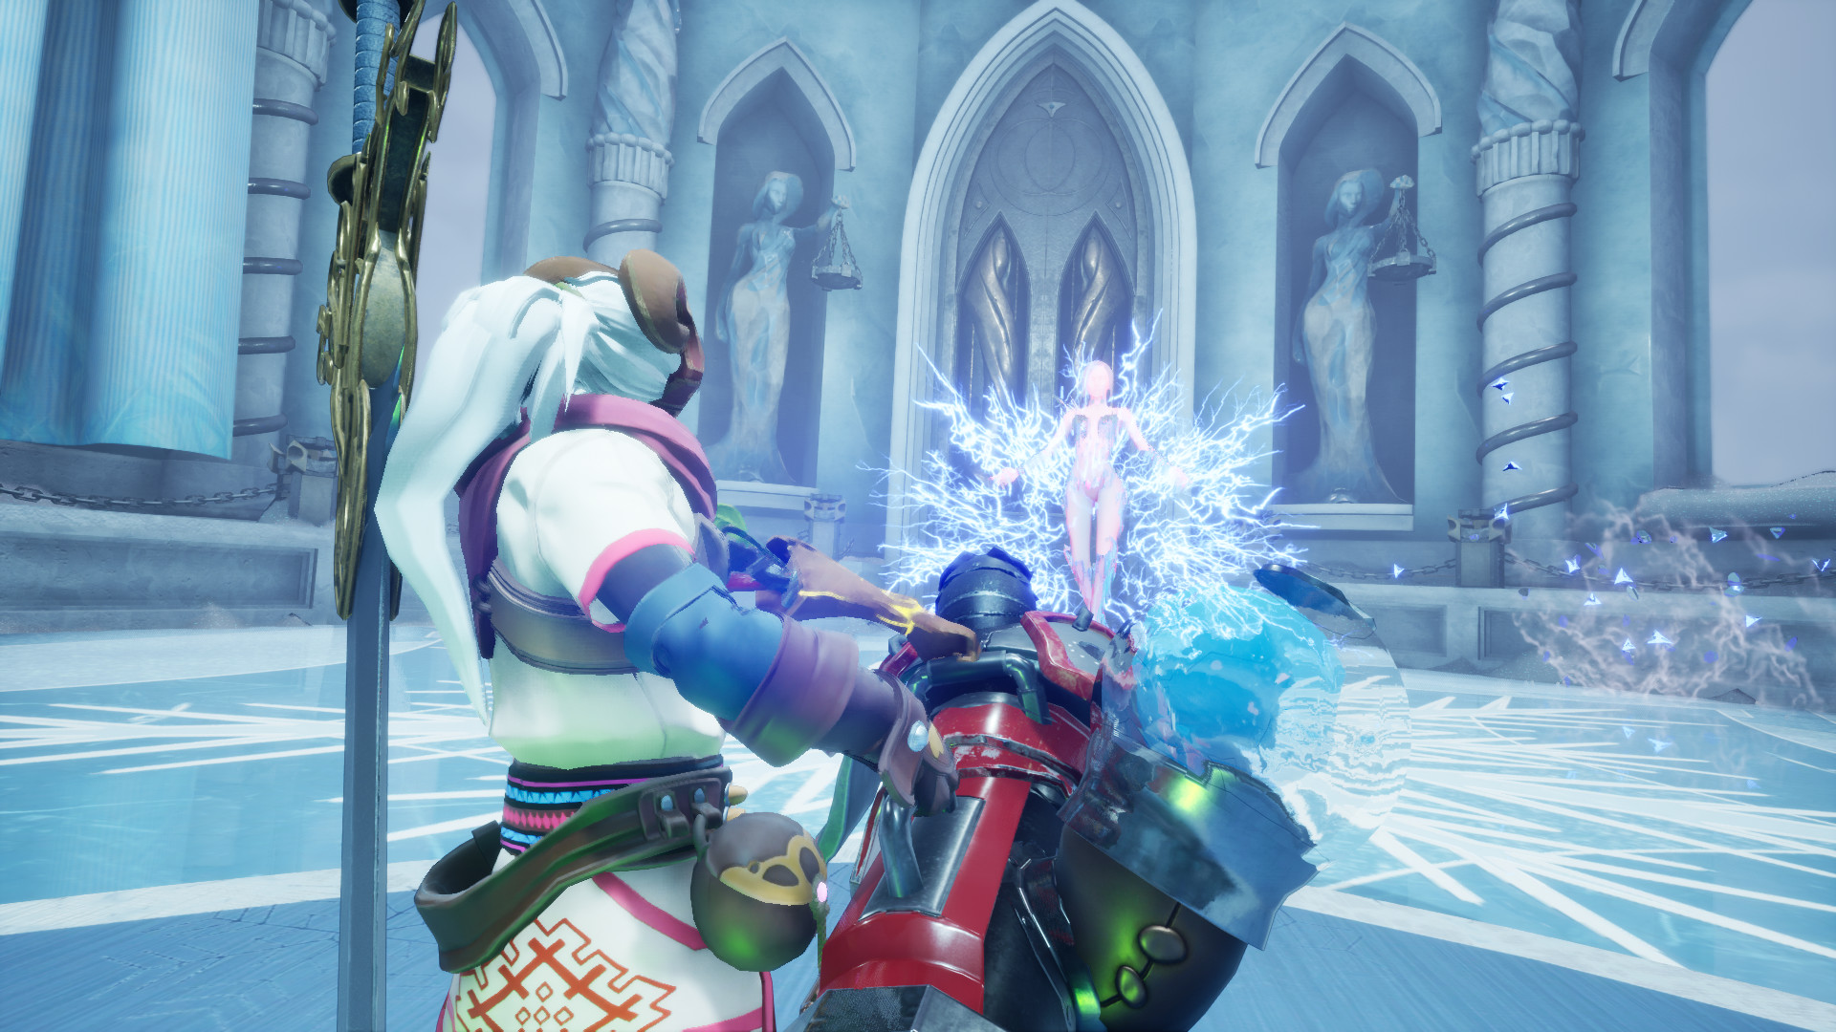

**Présentation du jeu :**

Bygone Dreams est un jeu d’action-aventure fantasy qui prend place dans un monde onirique surréaliste. Affrontez des adversaires fantastiques, résolvez des énigmes, et combattez des boss difficiles afin de sauver la divinité de ce monde et arrêter le cauchemar qui dévore ce rêve.

* Vainqueur de la récompense “Excellence visuelle” de Reboot Develop.
* Vainqueur choisi par Epic Games au 2021 WN Dev Contest.

**Voici certains détails qui pourraient vous intéresser :**

* Découvrez une histoire épique avec plus de 2 heures de cinématiques intégralement doublées
* 18 boss uniques
* Plus de 45 ennemis qui ont chacun leurs mécaniques distinctes
* Un doublage intégral
* Une bande-son de 52 morceaux enregistrés par des groupes bosniens locaux
* Du crafting, des butins, des énigmes et plus encore !

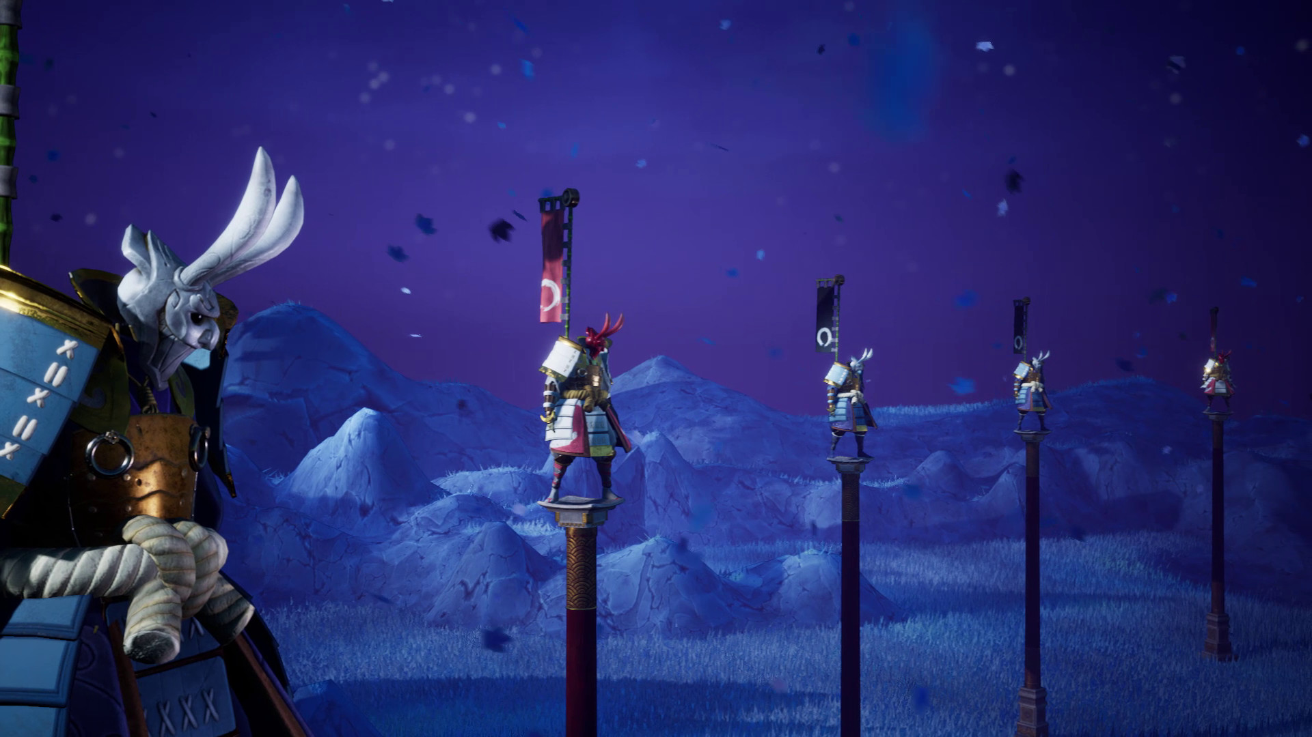

**Présentation de GrabTheGames**

**GrabTheGames** est un éditeur installé à Olsztyn, en Pologne, qui a publié presque 100 titres sur plusieurs plateformes dont des titres populaires comme Ale & Tale Tavern, Gladiator Guild Manager, Outpath ou encore Rungore.

**Présentation de Prime Time**

**Prime Time** est un développeur indépendent qui se consacre à la création de projets qui mêlent différents genres, styles artistiques et thématiques, dans le but de plaire à un public large et divers. La dernière œuvre du studio, *Bygone Dreams*, est l’étendard de cette ambition.